Tarea #4
Pruebas E2E


PONDERACIÓN: 2
Horas Aproximadas: 2
Universidad San Carlos de Guatemala
Facultad de ingeniería.
Ingeniería en ciencias y sistemas

Introducción
En esta tarea, el estudiante deberá desarrollar una prueba End-to-End (E2E) utilizando Cypress, enfocada en automatizar el flujo completo de compra en el sitio web https://www.saucedemo.com. Se simulará el comportamiento de un usuario real que inicia sesión, selecciona 3 productos, los agrega al carrito y finaliza la compra, verificando que cada paso del proceso funcione correctamente. Esta actividad permitirá aplicar los conocimientos sobre automatización de pruebas en el navegador, reforzando la importancia de validar flujos críticos en una aplicación web para garantizar una experiencia de usuario confiable y libre de errores. Se espera que el estudiante documente el proceso mediante capturas de pantalla del flujo y entregue el código fuente de la prueba desarrollada.

Competencia
Valida la calidad del software mediante pruebas unitarias, pruebas E2E y herramientas de cobertura de código para detectar errores tempranos y mejorar la confiabilidad del sistema

Contenido
Realizar la prueba End-to-End (E2E) solicitada utilizando Cypress se debe de realizar lo siguiente:
- Reportes del flujo completo de la prueba ejecutada en Cypress donde se pueda ver cada vista de la pagina https://www.saucedemo.com
- Código fuente de la prueba E2E realizada para la compra de un producto.
- Colocar su nombre y apellido donde se solicita, en la sección del código postal agregar su carnet, se adjunta captura donde deben ingresar sus datos.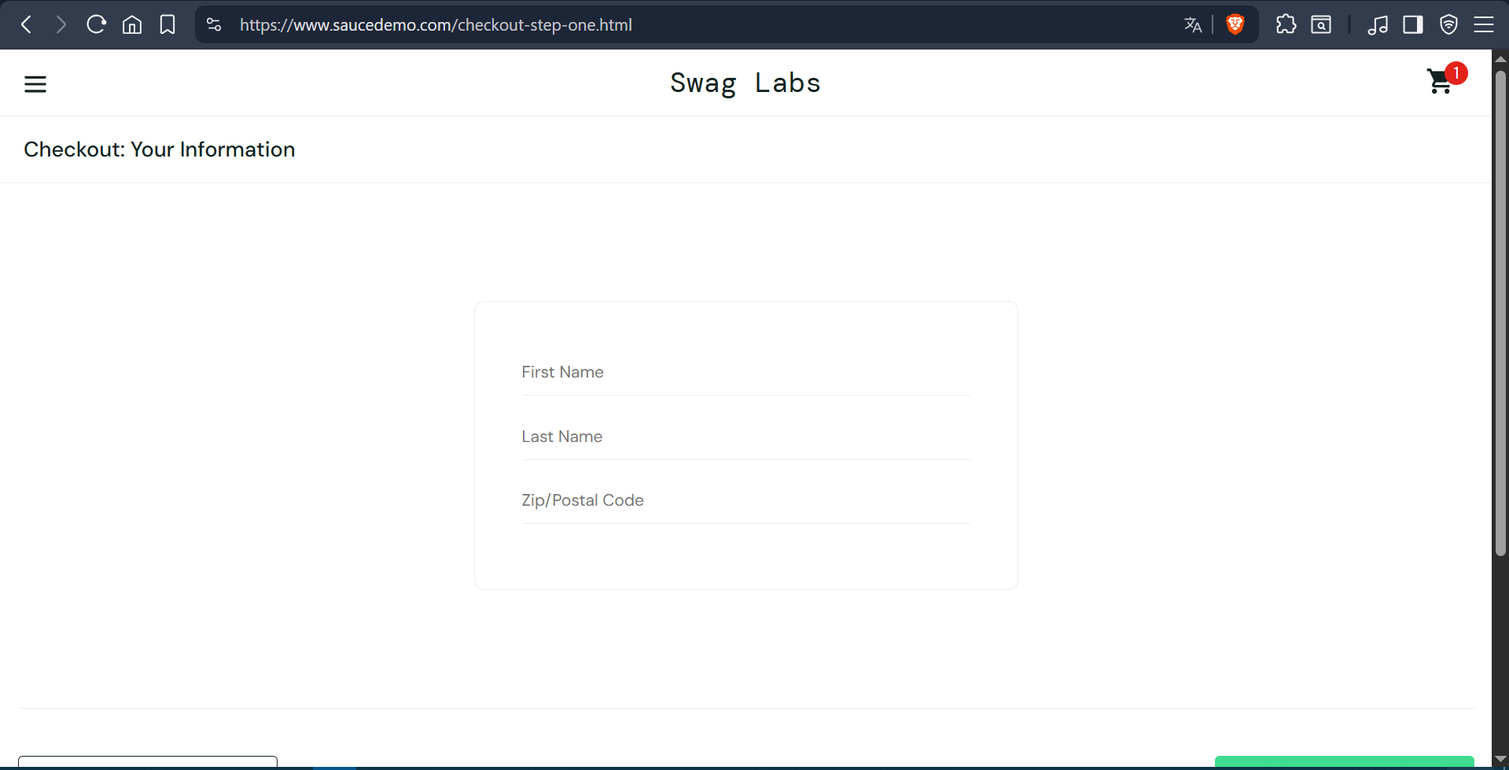

Forma de entrega
Entregar el link del repositorio de tareas con lo anterior solicitado en UEDI.

Fecha de entrega
Entrega en UEDI a más tardar el 20 de octubre del 2025 antes de las 23:59 pm.

Rúbrica de Calificación

Criterio | Descripción | Puntos Máximos
Capturas de pantalla del flujo completo | Incluye todas las vistas clave del flujo: login, selección de producto, carrito, checkout, confirmación de orden. Cada paso debe estar claramente documentado. | 40
Cobertura del flujo de compra | La prueba automatiza correctamente el flujo completo de: login → seleccionar producto → agregar al carrito → hacer checkout → completar la orden. | 60

Valores
- La honestidad académica es fundamental y se refiere a presentar trabajos propios sin copiar o plagiar contenido ajeno. En caso de infringir este valor, la penalización consiste en recibir calificación cero en la tarea involucrada y, dependiendo de la gravedad, se puede generar un reporte disciplinario.
- La responsabilidad implica cumplir con las fechas de entrega y los compromisos académicos establecidos. Si un estudiante incumple con estos plazos, podrá recibir descuentos en la calificación por entregas tardías o incluso no se aceptará el trabajo fuera del tiempo estipulado.
- El respeto hacia compañeros, docentes y las diferentes opiniones es esencial para un ambiente de aprendizaje sano. Si se falta al respeto, el estudiante puede recibir un llamado de atención formal o, en casos más graves, ser expulsado temporalmente del curso.
- El compromiso con el aprendizaje requiere la participación activa en las actividades y tareas. Cuando un estudiante muestra falta de compromiso, puede ser sujeto a observaciones académicas y perder parte de su calificación por participación.

